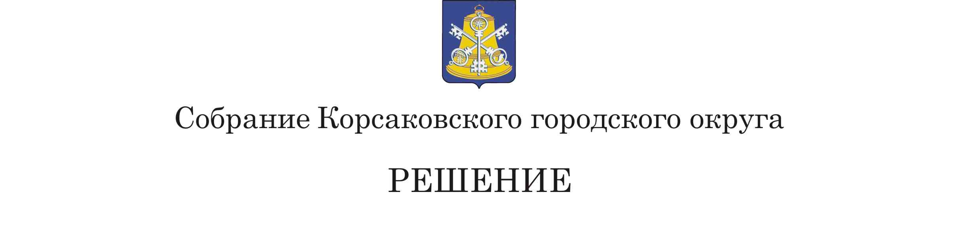

Принято 29.11.2018 № 49 .

На 16-м заседании 6-го созыва

О внесении изменений в решение Собрания Корсаковского городского округа от 26.12.2014 № 43 «Об оплате труда мэра Корсаковского городского округа и муниципальных служащих Корсаковского городского округа»

В соответствии с Законом Сахалинской области от 06.07.2007 № 78-ЗО «Об отдельных вопросах муниципальной службы в Сахалинской области», статьей 27 Устава муниципального образования «Корсаковский городской округ» Сахалинской области Собрание РЕШИЛО:
1. Внести в Положение об оплате труда мэра Корсаковского городского округа и муниципальных служащих Корсаковского городского округа, утвержденное решением Собрания Корсаковского городского округа от 26.12.2014 № 43 (в редакции решений Собрания Корсаковского городского округа от 22.12.2015 № 69, от 26.07.2018 № 37) (далее – Положение), следующие изменения:
1.1. Пункт 7 изложить в следующей редакции:
«7. Выплата муниципальным служащим ежемесячной надбавки к должностному окладу за особые условия муниципальной службы устанавливается в следующих размерах:
1) по высшей группе должностей муниципальной службы – от 150 до 200 процентов должностного оклада;
2) по главной группе должностей муниципальной службы – от 120 до 150 процентов должностного оклада;
3) по ведущей группе должностей муниципальной службы – от 90 до 120 процентов должностного оклада;
4) по старшей группе должностей муниципальной службы – от 60 до 90 процентов должностного оклада;
5) по младшей группе должностей муниципальной службы – до 60 процентов должностного оклада.».
1.2. Приложение № 1 к Положению изложить в следующей редакции:

Приложение № 1
к Положению
об оплате труда муниципальных служащих
Корсаковского городского округа,
утвержденному решением Собрания
Корсаковского городского округа
от 26.12.2014 № 43

РАЗМЕР ⃰
ДОЛЖНОСТНЫХ ОКЛАДОВ И ПРЕДЕЛЬНЫЙ РАЗМЕР
ЕЖЕМЕСЯЧНОГО ДЕНЕЖНОГО ПООЩРЕНИЯ
МУНИЦИПАЛЬНЫХ СЛУЖАЩИХ КОРСАКОВСКОГО ГОРОДСКОГО ОКРУГА

Наименование должности | Должностной оклад  (руб.) | Предельный размер ежемесячного денежного поощрения (количество должностных окладов)
1 | 2 | 3
Раздел 1. РАЗМЕР ДОЛЖНОСТНОГО ОКЛАДА И ПРЕДЕЛЬНЫЙ РАЗМЕР ЕЖЕМЕСЯЧНОГО ДЕНЕЖНОГО ПООЩРЕНИЯ МУНИЦИПАЛЬНЫХ СЛУЖАЩИХ СОБРАНИЯ КОРСАКОВСКОГО ГОРОДСКОГО ОКРУГА
1. Должности категории «специалисты»
Высшая группа должностей
Начальник отдела | 10784 | 2,0
2. Должности категории «обеспечивающие специалисты»
Главная группа должностей
Главный специалист 1 разряда | 9545 | 1,8
Главный специалист 2 разряда | 9360 | 1,8
Ведущая группа должностей
Ведущий специалист 1 разряда | 6989 | 1,5
Ведущий специалист 2 разряда | 6822 | 1,5
Старшая группа должностей
Старший специалист 1 разряда | 6157 | 1,5
Старший специалист 2 разряда | 5990 | 1,5
Старший специалист 3 разряда | 5823 | 1,5
Раздел 2. РАЗМЕР ДОЛЖНОСТНОГО ОКЛАДА И ПРЕДЕЛЬНЫЙ РАЗМЕР ЕЖЕМЕСЯЧНОГО ДЕНЕЖНОГО ПООЩРЕНИЯ МУНИЦИПАЛЬНЫХ СЛУЖАЩИХ АДМИНИСТРАЦИИ КОРСАКОВСКОГО ГОРОДСКОГО ОКРУГА
1. Должности категории «руководители»
Высшая группа должностей
Первый вице-мэр | 27180 | 0,8
Вице-мэр | 25535 | 0,5
Управляющий делами | 12554 | 2,6
Директор департамента | 12554 | 2,6
Заместитель директора департамента | 12232 | 2,3
Главная группа должностей
Начальник отдела | 10784 | 2,5
2. Должности категории «помощники (советники)»
Ведущая группа должностей
Помощник мэра | 9498 | 2,1
3. Должности категории «специалисты»
Главная группа должностей
Начальник отдела в департаменте | 10625 | 2,3
Референт | 9658 | 2,1
Ведущая группа должностей
Ведущий советник | 9545 | 2,1
Советник | 9360 | 2,1
Ведущий консультант | 8993 | 2,1
Консультант | 8318 | 2,1
4. Должности категории «обеспечивающие специалисты»
Ведущая группа должностей
Ведущий специалист 1 разряда | 6989 | 1,5
Ведущий специалист 2 разряда | 6822 | 1,5
Ведущий специалист 3 разряда | 6655 | 1,5
Старшая группа должностей
Старший специалист 1 разряда | 6157 | 1,5
Старший специалист 2 разряда | 5990 | 1,5
Старший специалист 3 разряда | 5823 | 1,5
Младшая группа должностей
Специалист 1 разряда | 5492 | 1,5
Специалист 2 разряда | 5158 | 1,5
Раздел 3. РАЗМЕР ДОЛЖНОСТНОГО ОКЛАДА И ПРЕДЕЛЬНЫЙ РАЗМЕР ЕЖЕМЕСЯЧНОГО ДЕНЕЖНОГО ПООЩРЕНИЯ МУНИЦИПАЛЬНЫХ СЛУЖАЩИХ КОНТРОЛЬНО-СЧЕТНОЙ ПАЛАТЫ КОРСАКОВСКОГО ГОРОДСКОГО ОКРУГА
1. Должности категории «руководители»
Высшая группа должностей
Председатель | 14158 | 3,1
Заместитель председателя | 12554 | 3,1
Главная группа должностей
Аудитор | 11549 | 3,1
2. Должности категории «специалисты»
Ведущая группа должностей
Главный инспектор | 9979 | 2,1
Старшая группа должностей
Инспектор | 8484 | 1,8

⃰ Размер должностного оклада и ежемесячного денежного поощрения вице-мэра, являющегося одновременно директором департамента администрации Корсаковского городского округа, устанавливаются по должности вице-мэра.
Размер должностного оклада и ежемесячного денежного поощрения заместителя директора департамента, являющегося одновременно начальником отдела в составе департамента, устанавливаются по должности соответствующего заместителя.
Размер должностного оклада и ежемесячного денежного поощрения главного архитектора, главного бухгалтера устанавливаются по замещаемой ими соответствующей должности муниципальной службы.
Помощник мэра назначается на срок полномочий мэра.».
2. Установить, что настоящее решение вступает в силу с 1 января 2019 года.
3. Опубликовать настоящее решение в газете «Восход».

Председатель Собрания  Корсаковского городского округа | Л.Д. Хмыз

Исполняющая обязанности мэра  Корсаковского городского округа | Я.В.Кирьянова

